Laporan Program Menghitung Nilai Akhir Mahasiswa

*disusun untuk memenuhi tugas Mata Kuliah Sistem Terdistribusi dan Paralel*

oleh:

1301160063 Agnes Leady Octaviana



**PROGRAM STUDI TEKNIK INFORMATIKA**

**FAKULTAS INFORMATIKA**

**UNIVERSITAS TELKOM**

**BANDUNG**

**2019**

**Source code**

1. 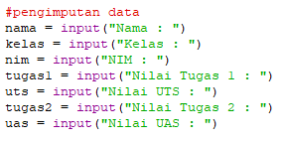

*Source code* ini berguna untuk meminta inputan dari data dari *user* dan menyimpannya pada variable yang telah di sediakan.

1. 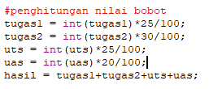

*Source code* ini digunakan untuk menghitung setiap nilai yang telah disesuaikan dengan bobot masing masing.

1. 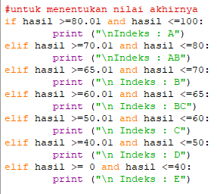

*Source code* ini digunakan untuku menentukan hasil indeks dari hasil nilai yang telah di peroleh mahasiswa

1. 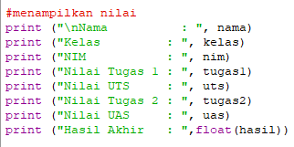

*Source code* ini digunakan untuk menampilkan hasil dari inputan yang telah di berikan oleh user.

1. 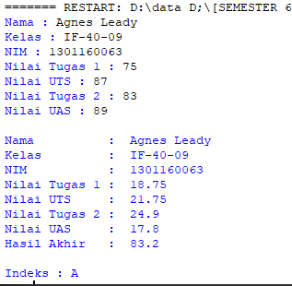

merupakan hasil dari codingan ynag telah di jabarkan di atas